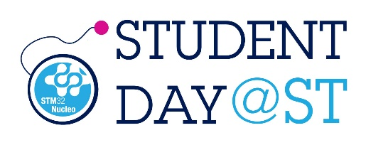 | Modulo Di Registrazione  da inviare a: maria.iside@st.com entro il 30 Aprile 2019
Quasi 300 fra professori e studenti degli Istituti superiori del territorio campano hanno partecipato a due sessioni di training sull’introduzione nella didattica della programmazione di microcontrollori a 32 bit, tenute nei mesi scorsi presso la sede di Napoli di STMicroelectronics.

Mercoledì 8 maggio sarà l’occasione per ammirare le realizzazioni* di questi giovani sviluppatori e la loro creatività.
Saremo lieti della vostra partecipazione all’evento che si terrà presso il nostro auditorium
STMicroelectronics, via Remo de Feo 1, Arzano (NA)

ISTITUTO
Denominazione
Indirizzo

TEAM1: TITOLO DEL PROGETTO
TEAM1: DOCENTE ACCOMPAGNATORE
Nome
Cognome
Materia di insegnamento
Indirizzo email
Numero di telefono

TEAM1: STUDENTI
1 | Nome |  | Cognome
2 | Nome |  | Cognome
3 | Nome |  | Cognome
4 | Nome |  | Cognome
*nel caso in cui le realizzazioni siano state fatte in ambito di progetti di alternanza scuola – lavoro, specificare il nome dell’azienda / ente di riferimento:

TEAM2: TITOLO DEL PROGETTO
TEAM2: DOCENTE ACCOMPAGNATORE
Nome
Cognome
Materia di insegnamento
Indirizzo email
Numero di telefono

TEAM2: STUDENTI
1 | Nome |  | Cognome
2 | Nome |  | Cognome
3 | Nome |  | Cognome
4 | Nome |  | Cognome
*nel caso in cui le realizzazioni siano state fatte in ambito di progetti di alternanza scuola – lavoro, specificare il nome dell’azienda / ente di riferimento:

